Métodos de revelação de Marcas Latentes de Escrita – Desenvolvimento e Análise

O gesto gráfico é processado em conjunto entre o sistema cerebral e a musculatura da mão, de forma que os lançamentos gráficos registram um número mínimo de elementos que possibilitem sua individualização. Sendo a escrita manual uma atividade que registra características particulares e individualizadoras, uma análise técnica que permita a identificação dessas particularidades torna-se eficaz na identificação da autoria de fraudes.
Na perícia grafoscópica são avaliados uma infinidade de parâmetros tais como calibres, proporcionalidade, valores angulares e curvilíneos, inclinações, pressão, trajetória, ataque, remate, etc. que precisam ser considerados, em outras palavras, trata-se de uma análise minuciosa em que a qualidade ou o realce das escritas se tornam fatores determinantes para a conclusão de autoria do documento. Entretanto, nem sempre o perito irá dispor do documento com qualidade necessária, e muitas vezes, nem mesmo do próprio documento com o lançamento gráfico. Nessas situações, uma alternativa é a busca de suportes que possam ter retido essas marcas de escrita. Nas situações onde são identificadas marcas latentes de escrita em suportes gráficos de papel, um Aparato de Detecção Eletrostática é uma ferramenta de grande valia para revelação dessas marcas latentes, sendo o Equipamento ESDA® o mais conhecido.
Basicamente, um ESDA é um aparelho composto por uma base metálica aterrada onde é disposto o suporte que possa ter retido as marcas de escrita e por um bastão metálico submetido a altas tensões. A interação entre o bastão e a base metálica cria uma diferença de potencial elétrico que é influenciada pelo documento. A diferença de carga eletrostática pode ser visualizada aplicando um material pulverulento condutor que irá acumular-se nas zonas correspondentes aos decalques, evidenciando a escrita latente
Para a obtenção do realce das marcas obtidas por decalque indireto, normalmente, os peritos utilizariam esse equipamento produzido na Inglaterra, que apresenta valor final no Brasil bastante elevado, motivo pelo qual nem todas as instituições periciais do país têm acesso a ele. Desse ponto surge a motivação deste trabalho a qual consiste na identificação de uma alternativa artesanal, de baixo custo, capaz de realçar escritas latentes em suportes de papel, para que mesmo nos núcleos mais remotos do país, essa alternativa seja exequível.
Foram testados três métodos baseados em princípios distintos. Em todos eles, os documentos questionados são folhas subsequentes a uma folha escrita com caneta esferográfica.
No Método I, pós condutores de ferro e grafite foram depositados diretamente sobre um suporte (folha de um bloco de papel A4 comum) e depois removidos mecanicamente (através do simples sacudir da folha) e avaliado o realce alcançado. No documento realçado com grafite foram identificadas algumas letras, com pouca nitidez (Figura 1), enquanto na interação com o pó de ferro não se obteve nitidez (Figura 2). Além de ser uma alternativa simples, este método se tornou um parâmetro inicial fundamental para a avaliação da interação dos pós condutores com o papel. Partindo-se dos resultados e avaliando os materiais utilizados, retoma-se ao simples conceito de “dureza do material”, o qual é definido como uma medida de resistência a uma deformação plástica, ou a capacidade de um mineral riscar o outro e, inclusive, por ser uma medida puramente comparativa, pode ser expressa pela Escala de Dureza de Mohs. No caso dos pós e do suporte, observa-se que o papel é mais duro que o grafite e, portanto, desgastou-o em certo grau durante o contato, aumentando a deposição no papel. Já na comparação entre ferro e papel ocorre o contrário, o ferro é mais duro que o papel, de forma que o papel foi ineficiente em desgastar o ferro e gerar alguma deposição.

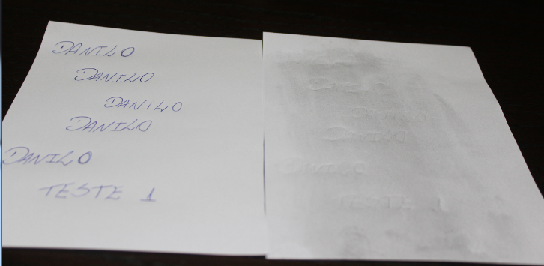
Figura 1. Documento Original e Marcas latentes na folha subjacente após aplicação do GRAFITE.

Figura 2. Documento Original e Marcas latentes na folha subjacente após aplicação do PÓ DE FERRO.

No experimento do Método II, foram utilizadas três placas metálicas de materiais distintos: Inox, Zinco e Ferro (Figura 3); dois pós condutores: grafite e ferro (Figura 4); um bloco de papel A4 comum ; além de um megôhmetro (Figura 5), que funcionará como uma fonte de tensão contínua.

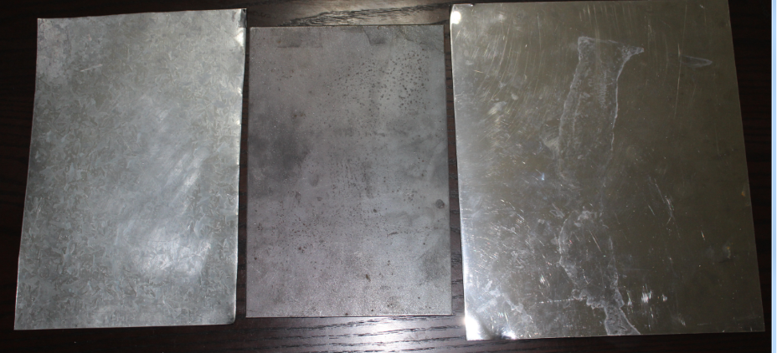
Figura 3. Placas Metálicas. Da esquerda para direita, as placas de Zinco, Ferro e Inox.

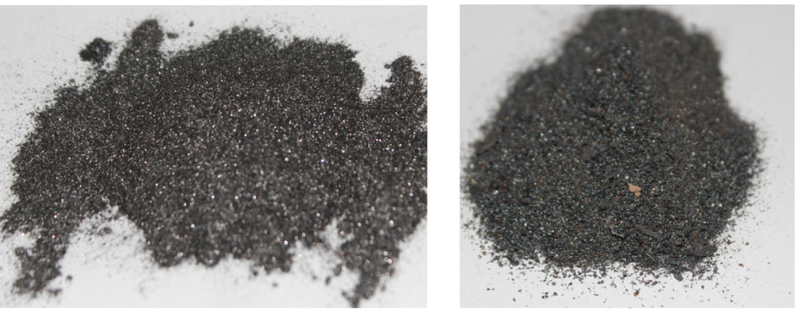
Figura 4. Pós Condutores. À esquerda o Grafite e à direita o pó de ferro.
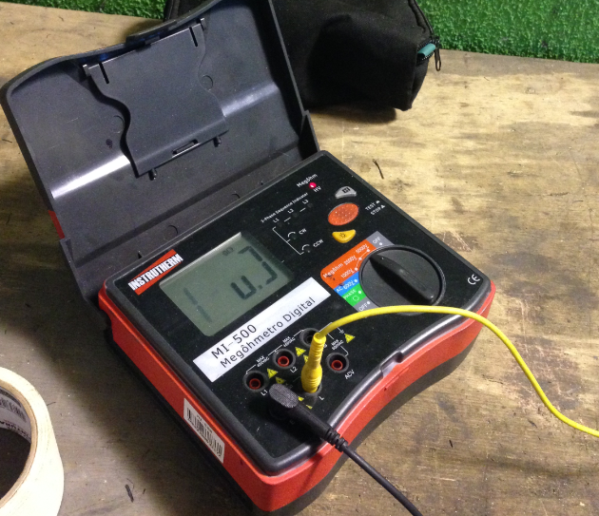
Figura 5. Megôhmetro digital - Com tensões disponíveis de 1000V, 2500V e 5000V.

O experimento consistiu em acelerar o pó condutor contra o papel de maneira mais intensa, porém, controlada utilizando uma força elétrica de atração. Aplicou-se uma tensão diretamente sobre uma placa metálica com o documento nela fixado e outra tensão num recipiente metálico que contém o pó condutor, permitindo assim que ele adquirisse um potencial oposto ao da placa. Nessa situação, ao aproximar o pó energizado da placa, o pó era atraído e incidia diretamente sobre o documento questionado fixado sobre ela. A placa foi posicionada aproximadamente na vertical e, após desligadas as tensões, remove-se o pó depositado sobre a folha para avaliação do realce. Essa situação foi investigada para diferentes combinações de placas, pós condutores e Diferenças de Potencial (ddps) entre placa e pó de 1000V, 2500V e 5000V.

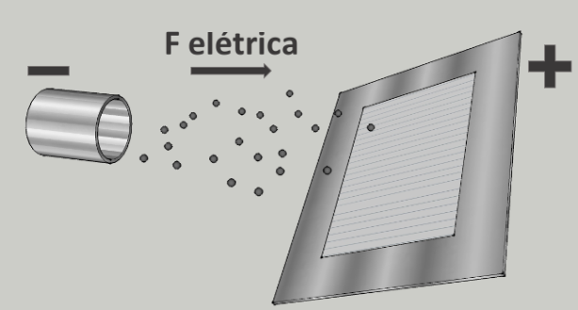
Figura 7. Representação do Método II. Pós condutores são atraídos para a placa com o papel sobreposto.

O método baseia-se na Lei de Coulomb, de forma que o pó condutor é acelerado sobre a folha interposta entre a placa metálica e o pó, aumentando a chance de riscar com mais intensidade o documento. Observou-se que para a ddp de 1000V, independentemente do tipo da placa ou do pó condutor, não houve bom realce das marcas latentes. Já para as ddps de 2500V e 5000V, observou-se uma melhora no realce das marcas para todas as placas, quando aplicado o grafite (Figuras 8, 9 e 10). Além disso, para todas essas variações, observou-se maior deposição em toda a folha, quando comparada com a aplicação do grafite diretamente sobre o suporte (método I), evidenciando que de fato, houve uma incidência mais intensa entre grafite e folha. Foi possível concluir que a natureza das placas não influi significativamente no resultado. Entretanto, a ddp foi parâmetro mensurável no realce das marcas latentes.

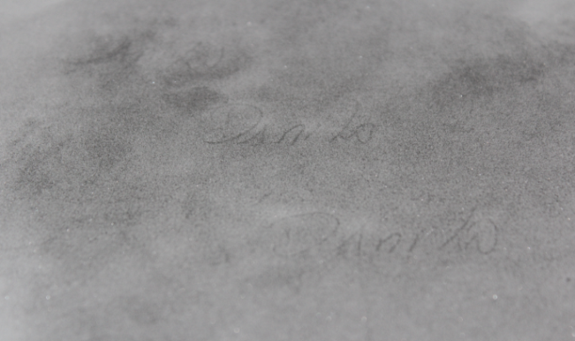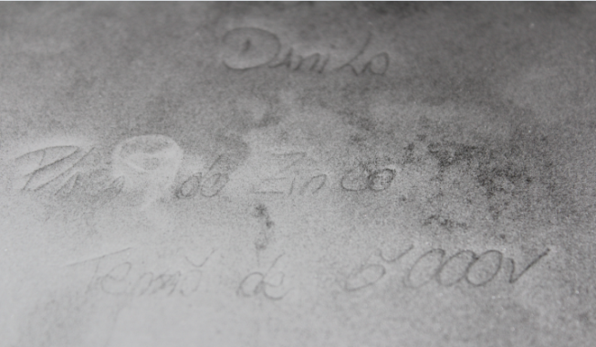
- (b)
Figura 8. Marcas latentes na folha subjacente sobre Placa de Zinco, após aplicação do GRAFITE: (a) ddp de 2500V; (b) ddp de 5000V.

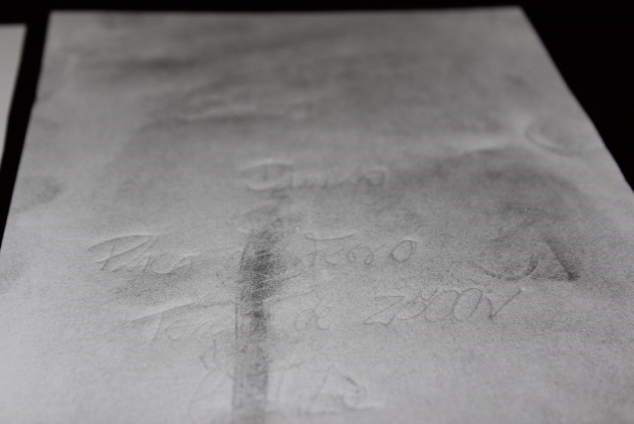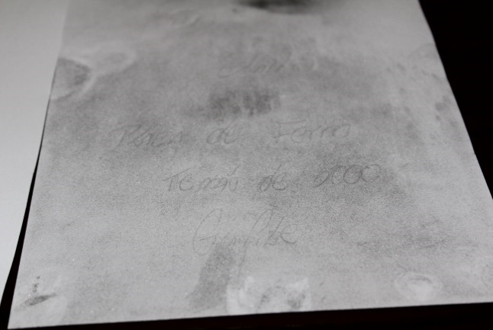
- (b)
Figura 9. Marcas latentes na folha subjacente sobre Placa de Ferro, após aplicação do GRAFITE: (a) ddp de 2500V; (b) ddp de 5000V.
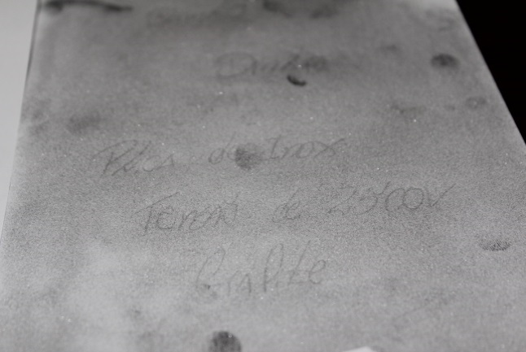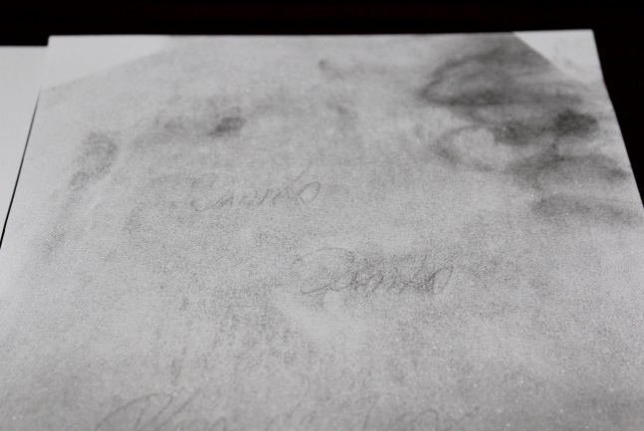
- (b)
Figura 10. Marcas latentes na folha subjacente sobre Placa Inox, após aplicação do GRAFITE: (a) ddp de 2500V; (b) ddp de 5000V.

Já com a aplicação do pó de ferro, mesmo para a ddp de 5000V, não foi percebido bom realce das marcas latentes; além da questão já mencionada sobre a dureza relativa do ferro, sua densidade é 3,48 vezes maior que a do grafite, seu peso específico maior resulta em diminuição da aderência ao papel. Como a força peso a qual ferro está submetido é maior, a componente vertical da força elétrica não foi suficiente para reter o pó de ferro, fragilizando a atração da componente constante horizontal de fixação ao suporte.
Por último, o Método III buscou simular o princípio do ESDA®, onde a base metálica consistiu na placa de zinco, sobre a qual foi disposto o documento questionado, e submetido a 5000V por um bastão metálico, buscando-se a ionização do ar e diferença de carga no polímero (saco plástico comum). Buscou-se simular uma bomba de vácuo para aderir documento e polímero sobreposto. Toda a estrutura está apresentada nas Figuras 11 e 12. Contudo, não foram, identificadas marcas latentes com a aplicação dos pós condutores.
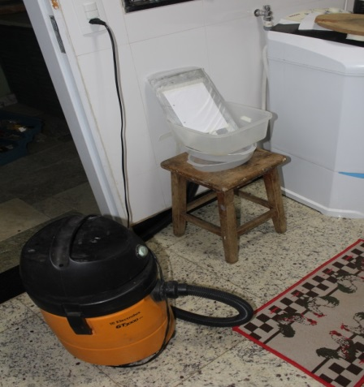
Figura 11. Simulação de um Aparato de detecção eletrostática. O aspirador de pó simulando a bomba de vácuo. À direita o material questionado sobreposto sobre a placa de zinco e envolto por um polímero.

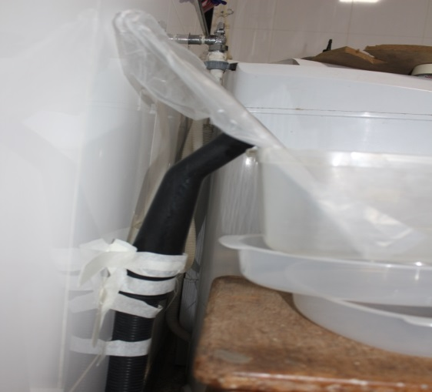
Figura 12. Detalhe da conexão do aspirador de pó buscando simular uma bomba de vácuo.

Tentou-se adaptar o arranjo descrito em Fosterfreeman (2016) e Foster e Morantz (1978), mas foram obtidos resultados satisfatórios, possivelmente devido às diferenças de materiais utilizados (lá utilizaram placa de bronze e o polímero Poliéster Cristal), além do controle da umidade sobre o papel questionado, a qual não foi controlada em nossos experimentos. Contudo, os resultados claramente mostram um possível uso de equipamentos rudimentares, que facilmente podem ser melhorados, como importante ferramenta auxiliando os estudos da Grafoscopia. Mesmo o método II sendo um método destrutivo (alterando as propriedades do documento questionado), ele apresentou os melhores resultados para qualquer placa metálica, aplicando-se grafite a 5000V, sendo bastante viável economicamente e de fácil execução.

REFERÊNCIAS BIBLIOGRÁFICAS

1. CASTRO, Danilo Pereira de; ANDRADE, Charles Albert. Métodos de revelação de Marcas Latentes de Escrita – Desenvolvimento e Análise. 2016. 20 f. TCC (Pós-Graduação) - Curso de Perícia Forense, Faculdades LS/IFAR, Brasília, 2016.
2. BERTOLDI, Evandro. Análise de Ensaios de Dureza Brinel e Rockwell em Corpo de Prova. Horizontina, Rs: 4ª Semana Internacional de Engenharia e Economia Fahor, 2014.
3. FORENSE, Criminalística. O que é Grafoscopia? Disponível em: <https://criminalisticaforense.wordpress.com/2011/12/17/grafoscopia/>. Acesso em: 17 dez. 2011.
4. BRITANNICA, The Editors Of Encyclopædia. Mohs Hardness. 1989. Disponível em: <https://global.britannica.com/science/Mohs-hardness>. Acesso em: 07 nov. 2016.
5. FOSTER, D J; MORANTZ, D J. An Electrostatic Imaging Technique For The Detection of Indented Impressions in Documents. London College of Printing, London, 1978. (Forensic Science International, 13).
6. FOSTERFREEMAN. The Leading Electrostatic Imaging System For Detecting Indented Writing. Disponível em: <http://www.fosterfreeman.com/qdelist/345-esda-2-history.html/>. Acesso em: 07 out. 2016.
7. GOMIDE, Tito Lívio Ferreira; GOMIDE, Lívio. Manual de Grafoscopia. 2. ed. São Paulo: Universitária de Direito, 2005.
8. LEVINSON, Jay. Examination Equipament. In: LEVINSON, Jay. Questioned Documents: A Lawyer's Handbook.San Diego, Ca: Academic Press, 2000. p. 155-161.
9. MENDES, Lamartine Bizarro. Documentoscopia. 4. ed. São Paulo: Millenium, 2015.
10. PAUL, Clayton R. Carga e Lei de Coloumb: Com Aplicações. In: PAUL, Clayton R. Eletromagnetismo para Engenheiros. Kentucky: Ltc, 2006. p. 55-58.
11. PEARSE, M L; BRENNAN, J S. Importance of Absolute Humidity in the Operation of Electrostatic Detection Apparatus. London: Metropolitan Police Forensic Science Laboratory, 1996. (Forensic Science International, 83).
12. PEREIRA, Artur. As Perícias na Polícia Judiciária. 2010. Disponível em: <http://www3.bio.ua.pt/Forense/As Pericias na Polícia Judiciaria ArturPereira.pdf>. Acesso em: 07 out. 2016.
13. YARASKAVITCH, Luke; GRAYDON, Matthew; TANAKA, Tobin. Controlled Electrostatic Methodology for Imaging Indentations in Documents. Ottawa: Laboratory And Scientific Services Directorate, 2007.
14. TOLLIVER, Diane K. The Electrostatic Detection Apparatus (ESDA): Is it Really Non-Destructive to Documents? Indiana: Forensic Science International, 1988.
15. JASUJA, O M Prakash; SINGLAB, Atul K. Application of the ESDA in Demonstrating Traced Forgeries. Patiala: Forensic Science International, 1995.
16. RADLEY, RW. Determination of Sequence of Writing Impressions and Ball Pen Inkstrokes Using the ESDA Technique. United Kingdom: Scientific & Technical, 1992.
17. RADLEY, RW. Determination of Sequence of Intersecting ESDA Impressions and Porous Tip, Fibre Tip and Rollerball Pen Inks. United Kingdom: Scientific & Technical, 1995.
18. BARR, KJ; PEARSE, MI; WELCH, JR. Secondary Impressions of Writing and ESDA Detectable Paper-Paper Friction. London: Scientific & Technical, 1995.

